SLJ 23. 3. do 27. 3. 2020, 1. ura
Čas za reševanje delovnega zvezka (jezik).
Naloge označene s tako barvo lahko narediš, če želiš.
V delovnem zvezku si oglej KAKO OPIŠEMO OSEBO, reši naloge na straneh 84. in 85. Poskušaj ustno opisati osebo po NAVODILU spodnje slike. (Začnemo z imenom osebe, nato starost…).

SLJ 23. 3. do 27. 3. 2020, 2. ura
V delovnem zvezku nadaljuj in reši str. 86 nalogi 12. in 13. Pomagaj si s sliko s prejšnje strani (najprej ime, starost…)
- V zvezek po tem sistemu opiši osebo, ki jo dobro poznaš (mati, teta, babica, sestra … ). Najprej naredi miselni vzorec bistvenih podatkov, ki jih boš v besedilu uporabil/-a, nato pa zapiši besedilo.

- Če si opisal-/a osebo, mi lahko pretipkaš in pošlješ po elektronski pošti za objavo v šolskem glasilu.

SLJ 23. 3. do 27. 3. 2020, 3. ura

Veliko NOVIC lahko te dni slišimo in beremo.
V delovnem zvezku 1. del reši str. 93, 94 in 95.

Seveda pa ne pozabi besedilo brati, glasno, tiho, kot učitelj, kot igralec in malo za hec, kot da hočeš uspavati svojo publiko

- Če želiš kaj izvedeti o severnih medvedih sem ti pripravila še eno medvedjo novico. Preberi jo tiho, nato glasno. Odgovori na vprašanja.

BRANJE Z RAZUMEVANJEM
"No, otroka, zdaj pa ven!" Mala severna medveda prvič na zraku.
19. marec 2020 MMC RTV SLO
Skotila sta se pred skoraj štirimi meseci
V nizozemskem živalskem vrtu so v sredo javnosti (brez dejanske javnosti) predstavili svoj najdragocenejši podmladek: dva mala severna medveda.
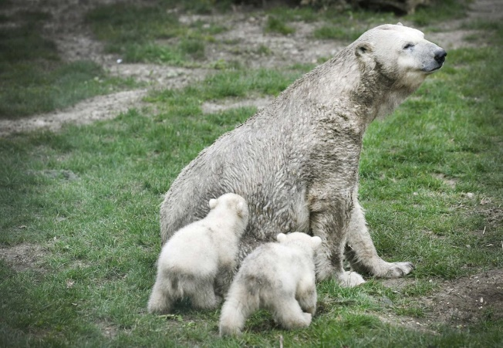
Medvedka, ki sta se skotila pred skoraj štirimi meseci, 27. novembra lani, sta v sredo prvič v družbi svoje matere Freedom zakorakala na svež zrak, v zunanjo medvedjo ogrado živalskega vrta v nizozemskem mestu Rhenen.
Zaradi pandemije novega korona virusa živalski vrt ne sme sprejeti več kot 100 obiskovalcev hkrati. Oskrbniki prve trenutke malih medvedkov na svežem zraku posneli in jih objavili na spletu, da ju lahko občuduje javnost.
Mladička še nimata imen, saj se jima oskrbniki še niso želeli tako približati, da bi preverili spol. Imajo pa že pripravljen izbor dveh moških (Yuku in Atlas) in dveh ženskih (Yura in Nova) imen. Medvedka, bodo medvedkoma poimenovali, ko se odpravita na prvo plavanje.
Novica je povzeta po MMC RTV.
- V zvezek odgovori na vprašanja s celimi povedmi, vprašanj ne prepisuj.
- O čem govori novica?
- V kateri državi sta se rodila medvedka?
- Kdaj sta se rodila?
- Kako je ime njuni mami?
- Koliko obiskovalcev lahko trenutno sprejem živalski vrt?
- Zakaj mladička še nimata imen?
- Kdaj jih bosta dobila?
- Kakšna imena bosta dobila medvedka, če bosta ženskega in kakšna če bosta moškega spola?

